Littérature
CE2

Un monde de cochons
de Mario Ramos

Chapitre 2 : Fanfan

Le lendemain, à la récréation, Fanfan s’approche de Louis :
«Ça t’embête si je m’assieds ici ?»
Louis ne répond pas.
« Tu veux jouer avec moi ? » demande encore Fanfan.
Louis ne répond toujours pas. Alors, Fanfan s’assied aussi contre le mur.

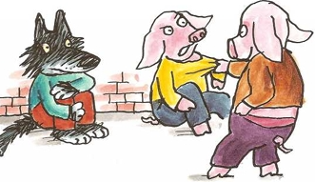
«Pourquoi t’es là ? T’es puni ?» demande Maxime qui s’est planté devant Fanfan.
« Laisse-moi tranquille… » soupire Fanfan.
« Allez, viens jouer à saute-cochon ! » insiste Maxime en le tirant par la manche.
« Arrête ! Tu m’embêtes ! » crie Fanfan excédé. Alors Louis montre les dents et Maxime s’éloigne prudemment.
« J’aime pas les jeux de cochons, dit Fanfan. Je préfère jouer au grand méchant loup, mais personne ne veut jouer avec moi ! »
« Moi, je veux bien », dit Louis.
« C’est vrai ? Super ! Alors moi, je suis le grand méchant loup et toi, tu es le petit cochon, d’accord ? Et je dois t’attraper pour te manger », s’écrie Fanfan tout excité.
Fanfan pousse alors un hurlement terrifiant et se lance à la poursuite de Louis. Ils courent dans tous les sens jusqu’à la fin de la récréation.

« On s’est bien amusé, hein ? » souffle Fanfan.
« Tu imites bien la voix du grand méchant loup mais tu ne m’as pas attrapé ! » répond Louis.
« Tu vas voir, la prochaine fois, je t’attrape et je te mange tout cru ! » rugit Fanfan.

